**ממ"ן 14**

1)

בשאלה 5.10 אנו מתבקשים להראות כי מספר הפעולות באלגוריתם המולקולרי עבור SAT הוא לינארי בl

נראה ניתוח סיבוכיות זריז עבור טענה זו, כאשר l הוא מספר הליטרלים המופיעים בפסוק.

מספר הפעולות שמבצע האלגוריתם המולקולרי לבעיית SAT הוא לינארי ב- l:

1) השלב הראשון של האלגוריתם דורש הכנת כמות חומרים התלויה לינארית ב- n( מספר המשתנים

בפסוק( ואח"כ ביצוע שלב מולקולרי אחד של ערבוב המולקולות והמתנה לפעולות הליגאציה.

2) השלב השני של האלגוריתם דורש מספר צעדים הלינארי במספר הליטרלים בפסוק.

3) השלב השלישי דורש פעולת זיהוי אחת כדי לוודא שנשאר DNA במבחנה.

ע"פ ההנחה בתרגיל, בה l הוא מספר קבוע, נובע מכך ש:

1. השלב הראשון (עפ" עמ' 233) יכיל את כל השמות המשתנים האפשריות, ותלוי במספר המשתנים בפסוק, שלא יכול להיות יותר ממספר הליטרלים, שזה מספר קבוע.
2. 2השלב השני באלגוריתם (ראו עמ' 233) עובר על כל הליטרלים. מכיוון שמספר הליטרלים קבוע ואנו עוברים לכל היותר על כל הפסוקים בנוסחה, m, שלב זה יהיה תלוי לינארית

בm.

1. השלב השלישי דורש בכל מקרה זמן קבוע ומבצע פעולת זיהוי אחת.

לכן, לכל היותר, מספר הפעולות באלגוריתם המולקולרי עבור SATנמדד לפי מספר הפעולות בשלב השני בו ושלב זה תלוי לינארית בm (מספר הפסוקים בנוסחה), ולכן כאשר מספר הליטרלים בכל פסוק קבוע, מספר הפעולות באלגוריתם לינארי בm.

מש"ל.

2)

נפתור את בעיית graph 3-colourability כך:

*נתון גרף G ובו V קודקודים ו E קשתות. עלינו להחזיר האם ניתן לצבוע את הגרף ב3 צבעים.*

*נשתמש בעקרונות האלגוריתם של אלדרמן לשם כך.*

*נבנה תחילה את הגרף כך:*

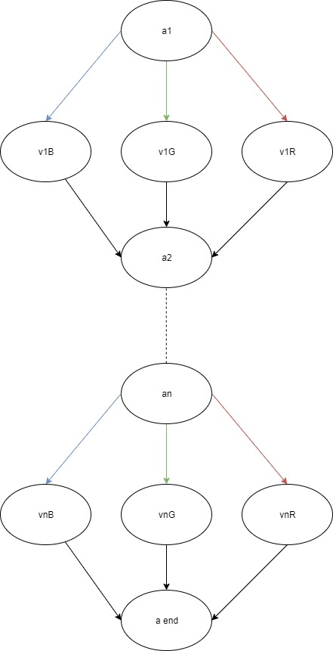

*לכל קודקוד מקורי $V_{i}∈V$, ניצור בגרף החדש את קודקוד $a_{i}$, שיוצא ל3 קודקודים $V_{i}R, V_{i}G, V_{i}B$ שמסמלים את הצבעים השונים שבחרנו.*

כל מסלול מ $a_{1}$ ל $a_{end}$ מהווה השמה של צבע מסוים לכל הצמתים.

*סידור הקודקודים שרירותי לחלוטין, ולא לפי הסמיכות שלהם בגרף.*

*את כל אחד מהצבעים נחבר לקודקוד הבא - $V_{i+1}$.*

*הקו המקוקו = הבניה הנ"ל ממשיכה למשך כל הקודקודים.*

*את קודקודי הצבעים של הקודקוד האחרון, $V_{n}$, נחבר לקודקוד $a_{end}$ אשר ייצג את סוף המסלול.*

1. נבנה צירוף ייחודי של 20 בסיסים וצירוף מתאים של קשתתות., כמו במאמרו של אדלמן. כמו כן נבנה גם צירוף מתאים של קשתות, באותה דרך בניה כמו במאמרו של אדלמן.

האלגוריתם:

1. ניצור מבחנת $T_{0}$ שתכיל את כל מסלולי הגרף האפשריים, ע"י הכנסת העתקים של ייצוגי כל הקשתות ומשלימי הצמתים למבחנה, ואת האנזים ליגאז.
2. נגביר את המסלולים המלאים מ $a_{1}$ ל $a_{end}$ בעזרת PCR (עם הפריימרים $a_{1}$ והמשלים של $a_{end}$).
3. מריצים בג'ל ושומרים רק את המסלולים שהם באורך המתאים. אם בגרף המקורי יש $|V|$ צמתים, בגרף (*) לכל מסלול יש $2*\left|V\right|+1$ צמתים, ומשום שכל צומת מבוטא ע"י 20 בסיסים, האורך המתאים שאנחנו מחפשים הוא $40*\left|V\right|+20$.
4. לכל קשת $e∈E$ מהגרף המקורי, שאותה נסמן $e=(v_{i},v_{j})$, ולכל צבע C מתוך הצבעים R,G,B נבצע:
   1. נבחר את כל מולקולות הDNA מ $T_{0}$ שמכילות את הרצף $V_{i}C$ (שמשמעותם – הצומת $V_{i}$ צבועה בצבע C) ונעביר אותם למבחנה $T_{temp}$.
   2. נבחר את כל מולקולות הDNA מ $T_{temp}$ שמכילות את הרצף $V_{j}C$ (שמשמעותם – הצומת $V_{j}$ צבועה בצבע C) ונעביר אותם למבחנה $T_{trash}$.
   3. נשפוך את תכולת $T_{temp}$ ל $T_{0}$.
5. מבצעים PCR על התוצאות במבחנה $T_{0}$, כדי להגדיל את כמות הפתרונות שקיימת שם, וכדי שנוכל "לדוג" פיתרון בקלות, באם קיים.
6. אם יש חומר DNA במבחנה $T_{0}$, הרי שקיימת צביעה של הגרף בשלושה צבעים (וניתן לעבור על מבנה מולקולת הDNA ולהבין מהי הצביעה הזאת). אחרת, לא קיימת צביעה כזאת.

*נכונות:*

*1)בסוף שלב 1 יהיו לנו כל המסלולים האפשריים בגרף בתמיסה.*

*2) בשלב 2 אנו מגבירים את המסלולים שמתחילים בצומת הראשון, ומסתיימים באחרון,*

*3) אנחנו מסננים את המסלולים שאינם באורך המתאים. בשלב זה עדיין יהיו הרבה מסלולים שהם תקינים מבחינת הגרף (*), ז"א, הם צובעים את צומת בצבע כלשהו, אך יתכן שהם אינם עונים על התנאים של איסור צביעת צמתים סמוכים באותו הצבע.*

*4) אנחנו עוברים על כל הקשתות, ועל כל צבע, ובכל פעם מסננים החוצה (אל $T_{trash}$) פתרונות בהם צבענו 2 צמתים שמחוברים בקשת באותו הצבע. לכן, לאחר סיום שלב 4, אנחנו יודעים שלא קיימת קשת כך ש2 הצמתים שלה צבועים באותו הצבע.*

*5) שלב 5 מגביר תוצאות.*

*6) שלב 6 בודק האם נשאר חומר במבחנה. אם אכן נשאר חומר, הפיתרון אכן תקין ומבטא צביעה תקינה של הגרף המקורי.*

*סיבוכיות****:***

1. *שלושת השלבים הראשונים יעלו בסיבוכיות זמן קבועה.*
2. *שלב 4 רץ על כל הקשתות, ובכל פעם על 3 צבעים ומבצע 2 פעולות סינון ופעולת ערבוב. סיבוכיות זמן הריצה היא לינארית במספר הקשתות.*
3. *שלבים 5-6 רצים בסיבוכיות זמן קבועה.*

*לסיכום, סיבוכיות זמן הריצה של האלגוריתם הוא לינארי במספר הקשתות.*

*מש"ל.*